Actividad 27-09-2022

1- Lee el documento contenedores que hay en Moodle y responde razonadamente las siguientes cuestiones en este mismo documento y entrégalo por correo electrónico

- ¿Qué es un contenedor?
- Es un empaquetado portable normalizado para sus aplicaciones.

- ¿Qué es una imagen de docker?
- Es un archivo que se encuentra compuesto de diversas capas y que se utiliza con el objetivo de ejecutar un código dentro de un contenedor de Docker

- ¿Qué relación/diferencia hay entre un contenedor y una imagen?
- Que las imagenes se utilizan para empaquetar aplicaciones o servicios y el contenedor utiliza la información del servidor y el sistema de archivos proporcionado por la imagen para funcionar

- ¿Qué es una máquina virtual? ¿Que diferencias hay entre una máquina virtual y un contenedor? ¿Que ventajas / inconvenientes presentan ambas soluciones?
- Una maquina virtual es un software que simula un sistema de computación y puede ejecutar programas como si fuese una computadora real
- Las máquinas virtuales virtualizan el hardware subyacente para que se puedan ejecutar varias instancias de sistemas operativos (SO) en el hardware y un contenedor virtualiza el sistema operativo subyacente y hace que la aplicación en contenedor perciba que tiene el
sistema operativo todo para ella sola

- ¿Busca información e indica qué es docker compose?
Docker Compose es una herramienta para definir y ejecutar aplicaciones de Docker de varios contenedores.

2- Comprueba si tienes instalado docker (haz captura de todo lo que hagas y lo envias por e-mail) y en caso de no tenerlo, instálalo.

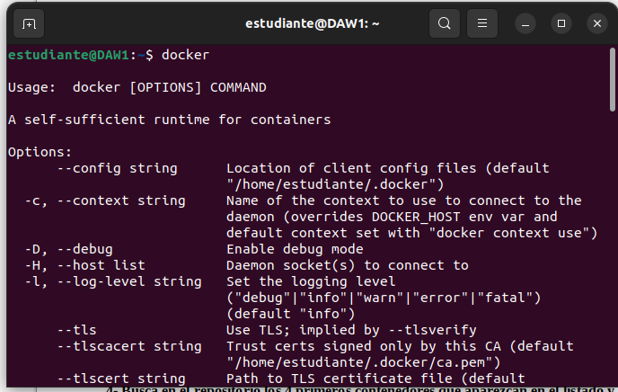

3- Créate una cuenta de usuario en la web oficial de docker.
-Cuenta creada

4- Busca en el repositorio los 4 primeros contenedores que aparezcan en el listado y anótalos aqui.
-Alpine
-Ubuntu
-Busybox
-Postgres

5- Descarga los dos primeros contenedores, y carga el segundo. Anota la ID de este.
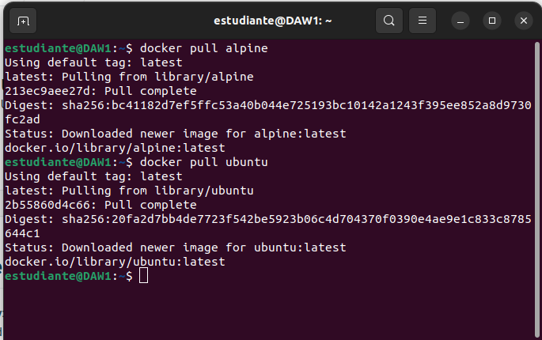

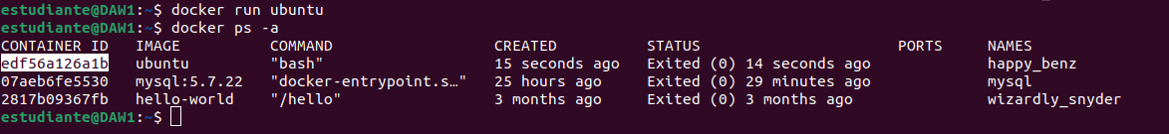
El ID es edf56a126a1b

6- Obtén un listado de los contenedores que hay descargados y para el que esté arrancado
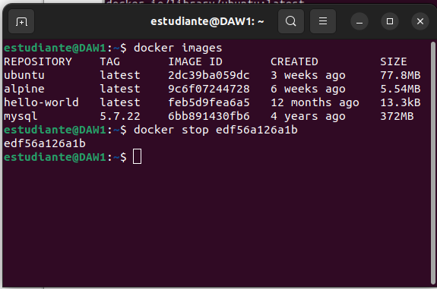
7- Borra el primer contenedor, y arranca el 3 y 4 que pusiste en la lista de la cuestión 4.
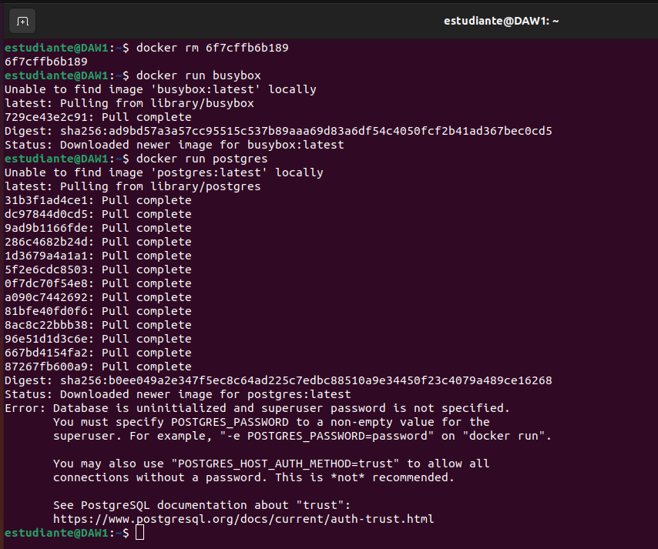

8- Muestra las salidas de la imagen de alguno de los contenedores que haya activos.

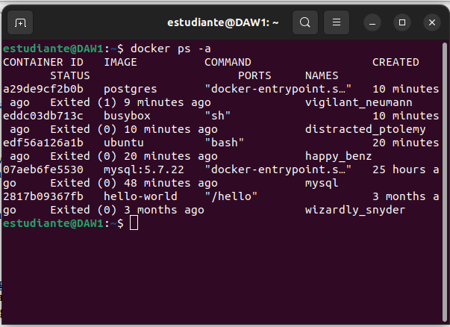

9- Busca en la web la sintaxis para crear un contenedor / para arrancar un contenedor
docker run -d --name nombreContenedor

10 – Busca en la web la sintaxis para trabajar con una imagen concreta.

# docker images
# docker run -t -i ubuntu /bin/bash
# apt install wget nano apache2
# docker ps -a
# docker commit [ID_container] apache-ubuntu
# docker images
# docker image rm apache-ubuntu
# touch Dockerfile
# docker build -t ubunpache .
# docker tag e6df1a72e3e5 cloudingtutos/apache-instance:ubuntu
# docker push cloudingtutos/apache-instance:ubuntu

Principales instrucciones con Docker

docker run imagen……………….. para arrancar una imagen (si no existe, la descarga también)
docker run ‘imagen:versión’………...para arancar una imagen con una versión concreta.
docker pull imagen……………….descarga la imagen pero no la arranca (por defecto la mas reciente)
docker images……………….muestra las imágenes que tenemos descargadas
docker images | head………...muestra las primeras lineas de las imágenes descargadas.
docker ps …………………...muestra las imágenes que están arrancadas, activas
docker ps -a ………………..muestra las últimas imágenes utilizadas
control C…………………...frena, para una imágen arrancada
docker start ID……….. si queremos reiniciar-recuperar el contenedor que hemos paralizado
docker log
docker log -f ID…………..muestra las salidas de la imagen
docker exec ID………...ejecuta un comando dentro de un contenedor que está arrancado
docker exec -it ID sh……….( -i crea una sesión interactiva, -t emula una terminal… sh es una shell)
docker stop ID……. Para un contenedor
docker run -d imagen ………. para arrancar una imagen “background”
docker rm ID………….borra un contenedor

